W aplikacji wykorzystano 3 rodzaje menu. Jedno menu główne widoczne na rysunku 1 wysuwane z lewej strony po naciśnięciu przycisku u góry aplikacji, który jest zawsze dostępny. Kolejnym menu są zakładki w panelu klienta widoczne na rysunku 2, które pozwalają na łatwy sposób przełączania się pomiędzy oknami w tym panelu. Kolejnym wykorzystanym menu są opcje dla poszczególnych elementów listy, przykład tego menu został pokazany na rysunku 3. Opcje te pozwalają w prosty sposób wykonywać dostępne operacje na tych elementach bez niepotrzebnego szukania ich w śród innych elementów aplikacji. Dodatkowo dla każdego okna z danymi, dla którego jest możliwość wprowadzania danych, w prawym dolnym rogu pojawia się przycisk dodaj, które przekierowuje użytkownika do odpowiedniego formularza do wprowadzania danych. Wszystkie opisane elementy są łatwo dostępne, można szybko je znaleźć.

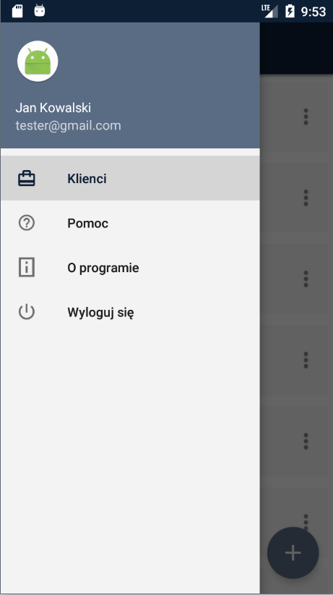

Rysunek . Menu główne aplikacji.

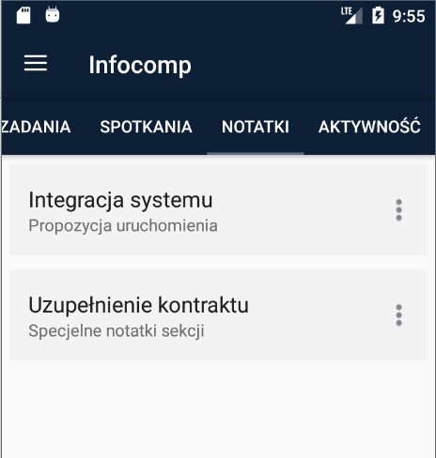

Rysunek . Menu z organizowane w postaci zakładek w panelu klienta.

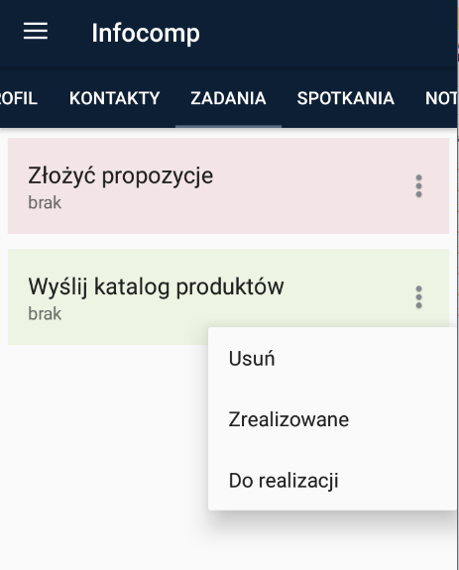

Rysunek . Menu dla poszczególnych elementów listy.